**专题1 纯滚动问题解析及拓展**

1. **纯滚动模型介绍**

由定义出发：纯滚过程中，______

建立直角坐标系，当时，P点坐标：



P点从初始位置到结束所画过的轨迹称为摆线

1. **构建直角坐标系解决纯滚问题**

由以上分析可得：



故摆线方程可用参数方程写成上述形式

【补】摆线下方所围面积为_____倍圆面积

1. 【讨论1】任意点速度？
2. 【讨论2】任意点P加速度？
3. **多视角下的纯滚动问题**
4. **伽利略变换视角下的纯滚动**
5. 伽利略变换回顾

惯性参考系中，

**,**

**.**

**若B是地面→绝对 = 相对 + 牵连**

1. 纯滚动的分解与合成

相对圆心做匀圆

跟随圆心做匀直

1. 伽利略变换视角下的纯滚动

速度：

相对速度：

牵连速度：

加速度：

相对加速度：

牵连加速度：

1. **瞬心视角下的纯滚动**
2. 速度瞬心

【引理1】（接受他，不做答疑）刚体绕任意基点转动将与基点的选取无关

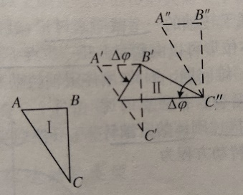

【引理2】（接受他，不做答疑）刚体平面内的有限位移总可以找到一个参考点，使其位移由一次转动完成

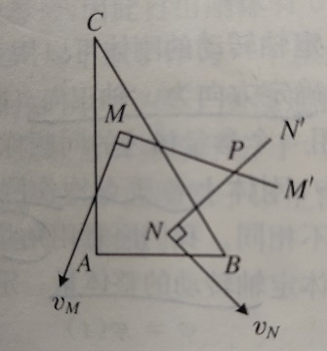

（说人话：这段有限位移可看做是刚体在这段时间内绕着这个参考点做定轴转动得到的）

**特殊地，**如果该转动极其复杂，以至于这个有限位移只能取的非常非常小，此时，我们将这段微小位移对应的参考点称作瞬时转动中心（或称速度瞬心）

性质：速度瞬心在该微小位移内，_____0

【说人话部分】不必纠结上述两个引理，能理解就理解，不理解就当你做了个梦。简而言之，瞬心是瞬时转动中心，在这个点绝对速度为0，加速度不为0，且认为刚体在这个瞬时内绕着该点转动

1. 纯滚动中的瞬心视角

纯滚中，____是该圆盘的瞬心，，____0?

通过瞬心算速度：

通过瞬心算加速度：